HANOI UNIVERSITY OF SCIENCE AND TECHNOLOGY

School of Information and communications technology

Software Design Document

Version 1.0

Hệ thống EcoBikeRental

Subject: Thiết kế xây dựng phần mềm

Group 11

Nguyễn Thị Thắm 20183984

Phạm Thị Vân 20184015

Phạm Thị Duyên 20180067

*Hanoi**, 12/2021*

*<All notations inside the angle bracket are not part of this document, for its purpose is for extra instruction. When using this document, please erase all these notations and/or replace them with corresponding content as instructed>*

*<This document, written by Asst. Prof. NGUYEN Thi Thu Trang, is used as a case study for student with related courses. Any modifications and/or utilization without the consent of the author is strictly forbidden>*

Table of Contents

Table of Contents 1

1 Introduction 3

1.1 Objective 3

1.2 Scope 3

1.3 Glossary 4

1.4 References 5

2 Overall Description 6

2.1 General Overview 6

2.2 Assumptions/Constraints/Risks 10

2.2.1 Assumptions 10

2.2.2 Constraints 11

2.2.3 Risks 11

3 System Architecture and Architecture Design 12

3.1 Architectural Patterns 12

3.2 Interaction Diagrams 12

3.3 Analysis Class Diagrams 13

3.4 Security Software Architecture 15

4 Detailed Design 16

4.1 User Interface Design 16

4.1.1 Screen Configuration Standardization 16

4.1.2 Screen Transition Diagrams 17

4.1.3 Screen Specifications 17

a. Home Screen 17

b. DockViewScreen 18

c. Bike Info Screen 19

d. Deposit Screen 20

e. Result Screen 21

f. Rented bike info 22

g. Return Bike Screen 23

h. PaymentScreen-ReturnBike 24

4.2 Data Modeling 25

4.2.1 Conceptual Data Modeling 25

4.2.2 Database Design 25

4.3 Class Design 30

4.3.1 General Class Diagram 30

4.3.2 Class Diagrams 31

4.3.3 Class Design 34

5 Design Considerations 54

5.1 Goals and Guidelines 54

5.2 Architectural Strategies 54

5.3 Coupling and Cohesion 54

5.3.1 Coupling 54

5.3.2 Cohension 54

5.4 Design Principles 55

**List of Figures**

**List of Tables**

No table of figures entries found.

# Introduction

*<The following subsections of the Software Design Document (SDD) document should provide an overview of the entire SDD.>*

Tài liệu thiết kế này cung cấp nội dung chi tiết mô tả quá trình thiết kế kiến trúc và thiết kế chi tiết của phần mềm EcobikeRental mà chúng em xây dựng.

Phần đầu tiên sẽ bao gồm mục tiêu của tài liệu, phạm vi mà phần mềm hướng tới, danh mục các thuật ngữ mà tài liệu sử dụng và các tài liệu mà chúng em tham khảo khi thực hiện thiết kế. Trong phần thứ hai, mô tả chung, chúng em sẽ trình bày ngắn gọn kết quả của pha phân tích yêu cầu bao gồm các ca sử dụng mà phần mềm cung cấp, các giả định đặt ra cho phần mềm. Phần thứ ba, thiết kế kiến trúc chứa các thông tin về mẫu kiến trúc được sử dụng, các biểu đồ thể hiện hành vi và cấu trúc của phần mềm. Phần thứ tư, thiết kế chi tiết sẽ trình bày về mô hình dữ liệu, thiết kế giao diện và biểu đồ lớp chi tiết thể hiện chi tiết cấu trúc của phần mềm. Phần cuối cùng sẽ trình bày về kết quả đánh giá bản thiết kế cũng như các giải pháp cải thiện.

## Objective

<*Identify the purpose of this SDD and its intended audience. In this subsection, describe the purpose of the SDD and specify the intended audience for the SDD*>

Mục đích của tài liệu SDD này là giúp các thành viên trong nhóm nắm được ý tưởng thiết kế chung của phần mềm để từ đó có thể cộng tác xây dựng phần mềm một cách hiệu quả. Ngoài ra, tài liệu SDD này cũng được sử dụng để báo cáo cho giảng viên và trợ giảng biết được kết quả của toàn bộ thiết kế và xây dựng phần mềm của nhóm.

Từ mục đích nêu trên, nên SDD này được xây dựng dựa trên khung mẫu được giảng viên cung cấp sẵn với nội dung phù hợp với các hướng dẫn của giảng viên về bài tập lớn cũng như dựa theo cách thức thiết kế xây dựng của casestudy AIMS được hướng dẫn trong các bài thực hành.

## Scope

Phần mềm được chúng em xây dựng có tên là EcobikeRental. Đây là phần mềm cho thuê xe đạp tự động mô phỏng hệ thống đã được triển khai thực tế ở Ecopark. Tính năng chính của phần mềm mô phỏng này là tìm kiếm xe, thuê xe và trả xe.

Phần mềm cần cho phép khách hàng có thể tìm kiếm xe theo hai cách: (1) nhập mã code của xe để xem thông tin chi tiết; (2) tìm kiếm danh sách theo bãi xe. Phần mềm cần hiển thị đầy đủ các thông tin cần thiết về xe thuê cho khách hàng: các đặc điểm nhận dạng, vị trí, pin và giá thuê. Sau khi chọn xe muốn thuê, phần mềm cần phải yêu câu khách hàng thực hiện đặt cọc trước một khoản tiền (quy định riêng cho từng loại xe). Sau khi đặt cọc thành công, hệ thống cần ghi nhận lại thời gian thuê để phục vụ tính phí thuê xe. Phần mềm cần phải cung cấp thông tin về xe đang được thuê (vd: thời gian thuê) khi người dùng yêu cầu. Để trả xe, hệ thống cần phải đảm bảo người dùng trả xe ở bãi xe chưa đầy, và trả vào vị trí ô trống có loại phù hợp với xe, mục đích là để cơ sở dữ liệu lưu trữ thông tin vị trí xe được nhất quán.

Hiện tại hệ thống mới chỉ hỗ trợ khách hàng thanh toán bằng thẻ tín dụng, do để phù hợp với hệ thống thanh toán mà khóa học cung cấp, nên thông tin thẻ cũng được thiết kế với các thông tin mà hệ thống yêu cầu. Ngoài ra, do hạn chế trong phạm vi áp dụng các kiến thức học được từ khóa học, nên hệ thống không cập nhật lượng pin hiện tại của từng xe đạp điện.

Chúng em xây dựng phần mềm EcoBikeRental với mong muốn có thể cung cấp một phần mềm dù đơn giản nhưng vẫn có đầy đủ các tính năng cơ bản để có thể triển khai trong thực tế. EcobikeRental cũng được thiết kế để sao cho việc phát triển một số tính năng trong tương lai mất ít công sức hơn.

## Glossary

Dưới đây là giải thích chi tiết các thuật ngữ liên quan đến nghiệp vụ mà chúng em sử dụng trong tài liệu này:

|  |  |
| --- | --- |
| Thuật ngữ | Giải thích |
| Dock | Bãi xe có trong khu đô thị EcoPark |
| Cell | Vị trí để khóa xe trong bãi |
| Standard bike | Xe đạp đơn thường |
| Twin bike | Xe đạp đôi thường |
| Standard ebike | Xe đạp đơn điện |

## References

Centers for Medicare & Medicaid Services. (n.d.). *System Design Document Template.* Retrieved from Centers for Medicare & Medicaid Services: https://www.cms.gov/Research-Statistics-Data-and-Systems/CMS-Information-Technology/XLC/Downloads/SystemDesignDocument.docx

# Overall Description

Việc thiết kế và xây dựng hệ thống được triển khai theo hướng dẫn từ khóa học Thiết kế xây dựng phần mềm IT4490. Những nguyên lý mà chúng em tuân theo khi thực hiện thiết kế và xây dựng hệ thống đó là:

1. Bản thiết kế phải gắn chặt với đặc tả của capstone project được cung cấp bởi khóa học
2. Chấp nhận những yêu cầu thay đổi hệ thống ngay cả trong giai đoạn cuối của pha lập trình
3. Phần mềm chạy được không yêu cầu ngay, nhưng kết quả từng giai đoạn phải báo cáo lại theo hướng dẫn thực hành của khóa
4. Phân công công việc để các thành viên trong nhóm đều đóng góp được công sức vào bài tập, kết hợp hài hòa được làm việc độc lập và cộng tác
5. Đánh giá quá trình dựa vào sản phẩm cuối cùng và bản thiết kế của nó
6. Tiến độ thực hiện cần gắn liền với yêu cầu của phần thực hành của khóa học

Từ các nguyên tắc đề ra trên, chúng em đề ra chiến lược thực hiện như sau:

1. Các pha trong vòng đời phần mềm được thực hiện theo mô hình thác nước, gắn chặt với từng bài thực hành
2. Mỗi pha được triển khai theo ba giai đoạn: phân công – làm – đánh giá – sửa
3. Sau khi có sản phẩm chạy được, sẽ thực hiện chỉnh sửa lại bản thiết kế và sửa lại code (dựa theo kiến thức đầy đủ đã học từ khóa)

## General Overview

Hệ thống được được thiết kế dựa trên môi trường giả lập được mô tả trong bản đặc tả, đảm bảo cung cấp đủ ba tính năng chính như hệ thống thực tế là: xem thông tin xe, thuê xe, trả xe.

Biểu đồ usecase của hệ thống như sau:

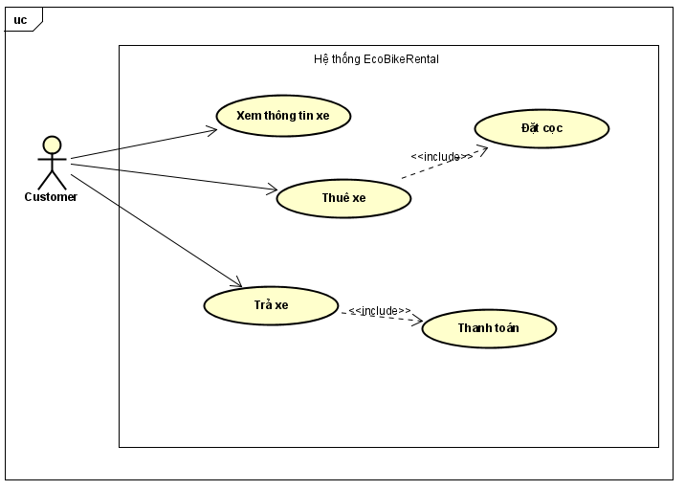

Hình 1-Biểu đồ usecase tổng quan

Do khóa học không yêu cầu phần mềm về tính năng đăng ký, đăng nhập nên hệ thống của chúng em chỉ giới hạn ở ba ca sử dụng cơ bản: Xem thông tin xe, Thuê xe, Trả xe. Trong đó, ca sử dụng Thuê xe sẽ bao gồm thêm ca sử dụng Đặt cọc; ca sử dụng Trả xe sẽ bao gồm ca sử dụng Thanh toán.

Biểu đồ hoạt động ca sử dụng Xem thông tin xe

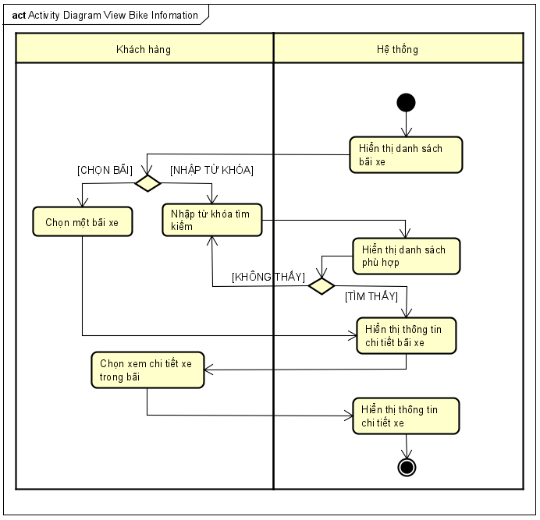

**Hình 2: Biểu đồ hoạt động use case “Xem thông tin xe”**

Biểu đồ hoạt động ca sử dụng Thuê xe:

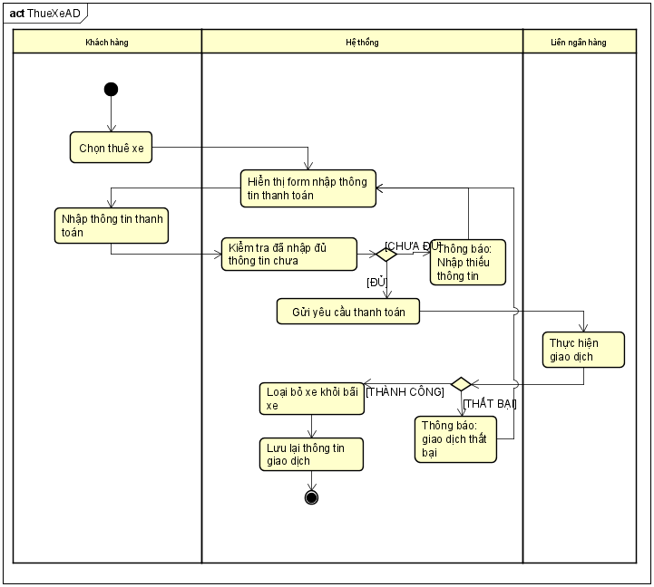

Biểu đồ hoạt động trả xe

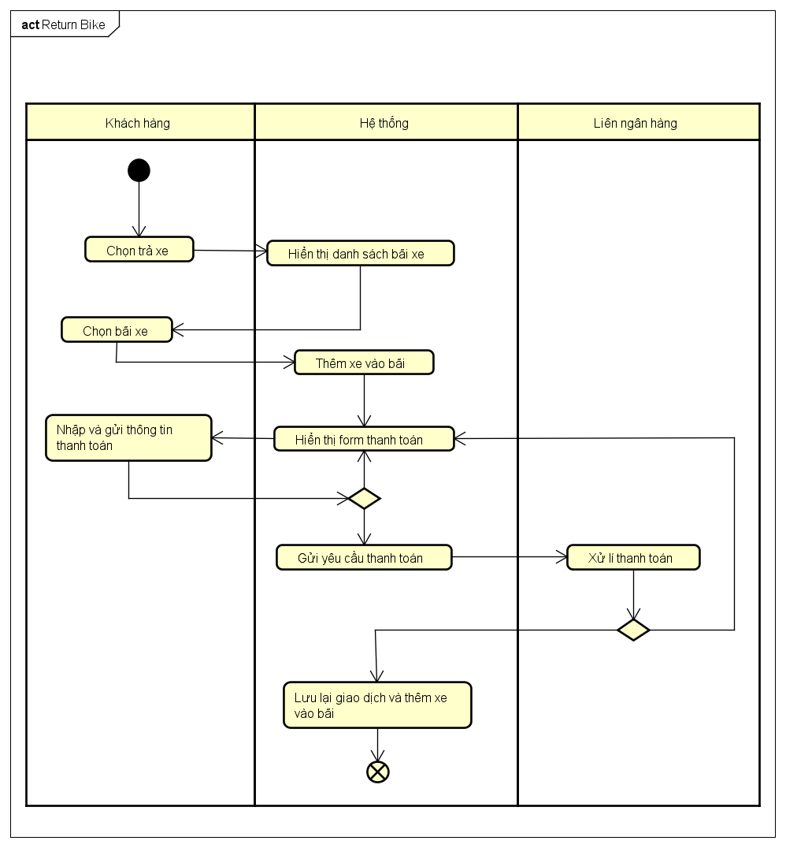

## Assumptions/Constraints/Risks

### Assumptions

Dựa vào mô tả về hệ thống giả lập, cũng như loại bỏ các tính năng phức tạp để tập trung vào mục đích chính của môn học, chúng em đã xác định các giả định về hệ thống là như sau:

* Về môi trường sử dụng, hệ thống hiện tại giả định các thao tác của người dùng như thuê xe, trả xe trên hệ thống là đúng với những gì họ thao tác trong thực tế.
* Hệ thống chưa cần có tính năng theo dõi pin của xe đạp điện theo thời gian thực
* Khi người dùng muốn trả xe thì họ sẽ yêu cầu thực hiện thanh toán luôn, chứ không dừng quá lâu ở màn hình thanh toán
* Việc thanh toán cho việc đặt cọc, phí thuê xe là trên cùng một tài khoản thẻ
* Chỉ có duy nhất một phần mềm quản lý thuê xe cho EcoPark nên cơ sở dữ liệu được lưu trữ trong bộ nhớ cục bộ của máy tính

### Constraints

Khi cân nhắc phần mô tả nghiệp vụ của Capstone Project, chúng em đã xác định các ràng buộc của hệ thống trước khi thực hiện thiết kế. Các ràng buộc đó bao gồm về về môi trường sử dụng hệ thống như sau:

* Môi trường người dùng cuối: ứng dụng cài trên máy tính của người dùng có kết nối với mạng Internet để có thể thực hiện các thanh toán cần thiết
* Hệ thống cần phải kết nối đến một cổng thanh toán tin cậy

### Risks

Việc xác định vị trí thuê xe, hoặc trả xe nếu sai sót có thể khiến cơ sở dữ liệu mất tính đồng bộ (ví dụ: trả xe vào bãi xe đã đầy). Do đó, cần phải thiết kế để người dùng luôn có những chọn lựa đúng với yêu cầu hệ thống (vd: chỉ hiển thị những bãi xe chưa đầy cho người dùng trả xe)

# System Architecture and Architecture Design

## Architectural Patterns

Kiến trúc mà chúng em sử dụng là kiến trúc MVC

## Interaction Diagrams

1. Xem thông tin xe

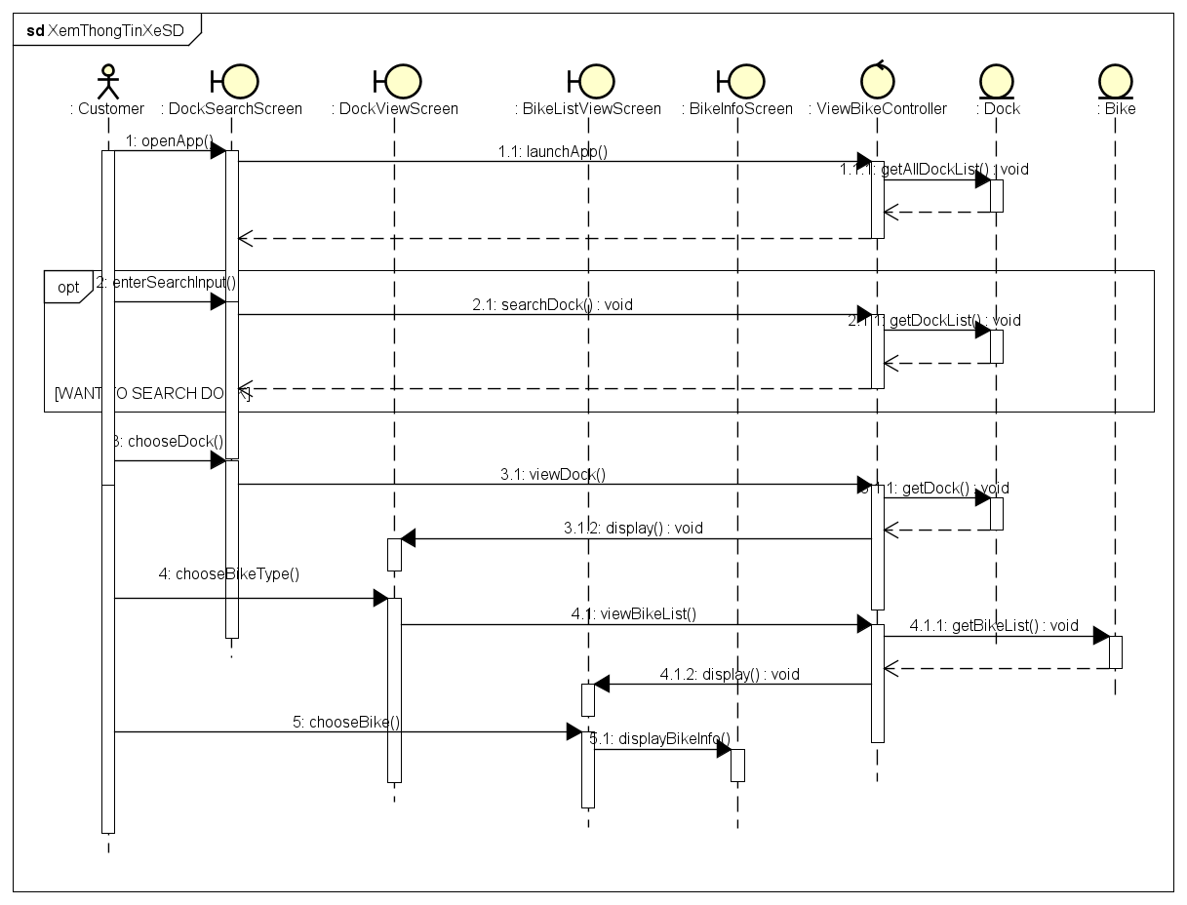

1. Thuê xe

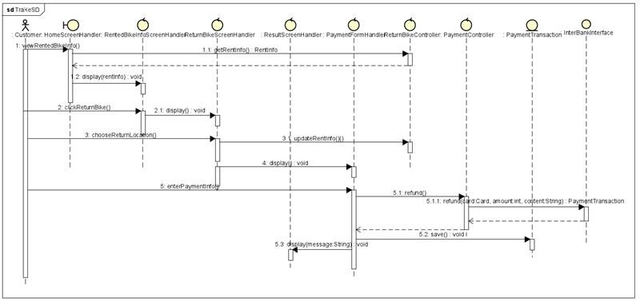

1. Trả xe

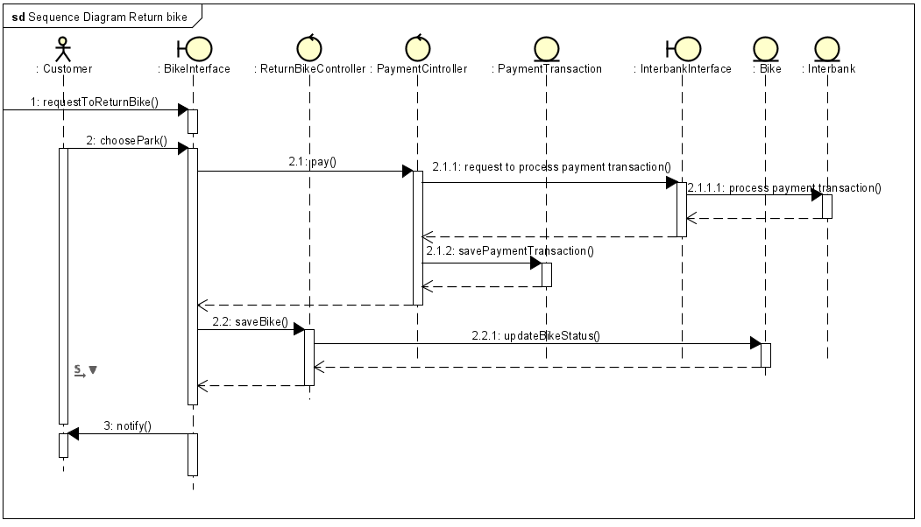

## Analysis Class Diagrams

1. Xem thông tin xe

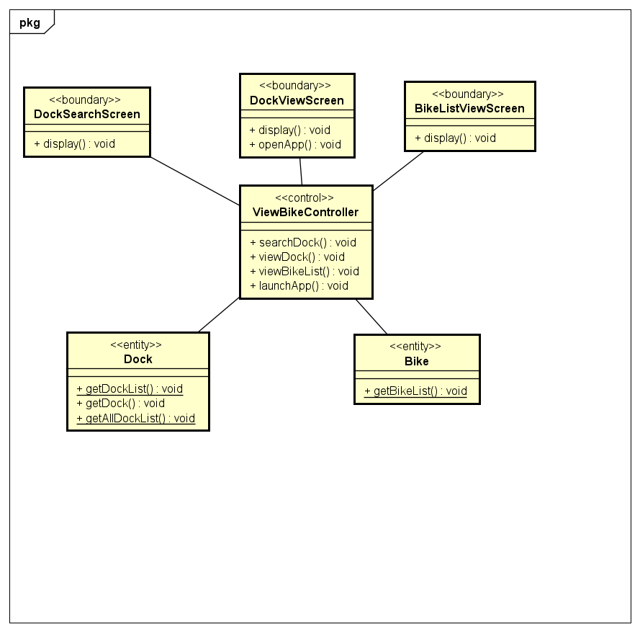

1. Thuê xe

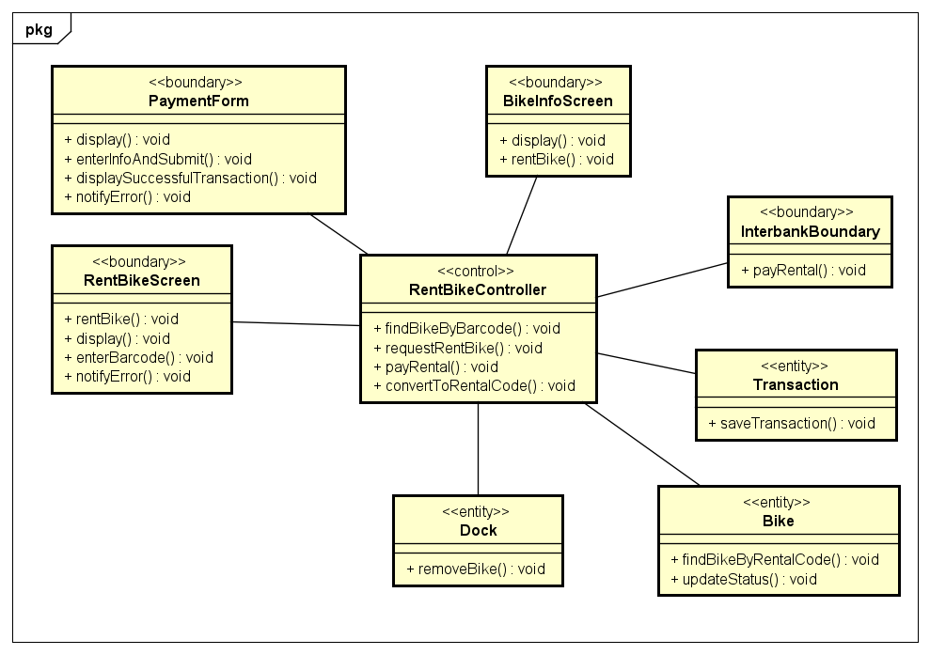

1. Trả xe

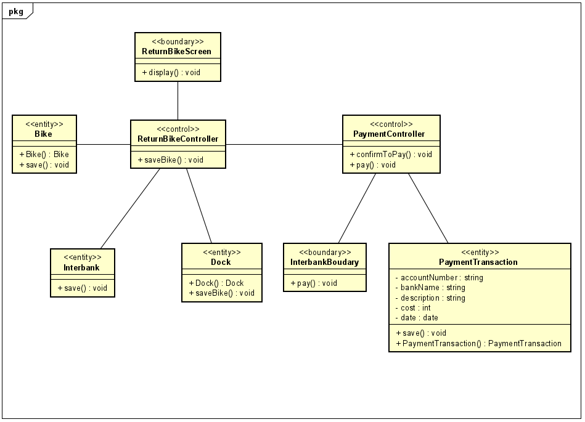

## Security Software Architecture

# Detailed Design

## User Interface Design

### Screen Configuration Standardization

1. **Hiển thị**

Số lượng màu được hỗ trợ: 16,777,216 màu

Độ phân giải: 1366 x 768 pixels

1. **Screen**

Vị trí của của button: Ở dưới cùng (theo chiều dọc) và ở phải (theo chiều ngang) của khung.

Vị trí của message: Ở giữa trung tâm khung màn hình

Vị trí của screen title: Title đặt ở góc trên bên trái của màn hình.

Sự nhất quán trong hiển thị chữ số: dấu phẩy để phân cách hàng nghìn và chuỗi chỉ bao gồm các ký tự, chữ số, dấu phẩy, dấu chấm, dấu cách, dấu gạch dưới và ký hiệu gạch nối.

1. **Control**

Kích thước text: medium size (24px). Font: Segoe UI. Color: #000000

Xử lý check input: Nên kiểm tra xem input có empty hay không. Tiếp theo, kiểm tra xem input có đúng format hay không.

Dịch chuyển màn hình: Không có các khung chồng lên nhau. Các màn hình được tách biệt. Chỉ có thông báo lỗi hiển thị dưới dạng hộp thoại, còn lại đều là màn hình.

Thứ tự các màn hình trong hệ thống:

1. Home screen (first screen) - hiển thị danh sách các bãi xe ở trong khu đô thị

2. Dock View Screeen – Hiển thị thông tin chi tiết của bãi và danh sách xe có trong bãi

3. Bike Info Screen – Hiển thị thông tin chi tiết của xe

5. Rented Bike Info Screen – Xem thông tin xe đang được thuê

6. Deposit Screen– Màn hình nhập thông tin thẻ để đặt cọc tiền

7. Result Screen – Màn hình hiển thị kết quả thanh toán

9. Payment Screen – Màn hình thanh toán phí thuê xe

1. **Nhập input từ bàn phím**

Sẽ không có phím tắt. Có các button quay lại để quay lại các màn hình trước đó. Các button hiện tại chưa cần phải animation thể hiện đã click.Ngoài ra button “X” nằm ở thanh tiêu đề bên phải để đóng screen

1. **Error**

Một thông điệp sẽ được hiện lên để thông báo cho người dùng biết vấn đề đang gặp phải là gì

### Screen Transition Diagrams

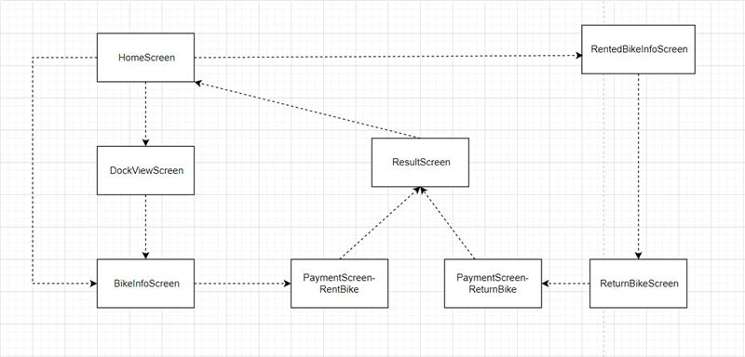

### Screen Specifications

1. Home Screen

|  |  |  |  |  |  |
| --- | --- | --- | --- | --- | --- |
| EcobikeRental software | | Date of creation | Approved by | Reviewed  by | Person in change |
| Screen specification | Home Screen | 10/11/2021 |  |  | Pham Thi Duyen |
|  | | Control | Operation | Function | |
| Icon logo | Initial | Display Home Screen | |
| Area for display items in the list dock | Initial | Display the dock with some introduction infomation | |
| Input to search bike by Code | Input | Enter code to find bike | |
| Pagination | Click | Display list dock in page number | |
| “Xem chi tiết” Button | Click | Display the Dock View Screen | |
| Search Button | Click | Display the Bike Info Screen | |
| “Xem thông tin xe đang thuê” Button | Click | Display the Rented Bike Info Screen | |

|  |  |
| --- | --- |
| Screen name | Home Screen |
| Item name | Number of digits (bytes) | Type | Field attribute | Remarks |
| Name of dock | 100 | Text | Black | Left-justified |
| Number of bikes | 3 | Numeral | Black | Left-justified |
| Position of dock | 100 | Text | Black | Left-justified |

1. DockViewScreen

|  |  |  |  |  |  |
| --- | --- | --- | --- | --- | --- |
| EcobikeRental software | | Date of creation | Approved by | Reviewed  by | Person in change |
| Screen specification | Dock View Screen | 17/11/2021 |  |  | Nguyen Thi Tham |
|  | | Control | Operation | Function | |
| Area for  displaying dock information | Initial | Display address, area, number of available bikes, number of empty slots | |
| Area for displaying slot information | Initial | Display the information of each slot in dock | |
| “Xem Chi Tiết” Button | Click | Click to view detail information of bike in slot | |
| Pagination | Click | Move to next list of slots | |

|  |  |
| --- | --- |
| Screen name | Dock View Screen |
| Item name | Number of digits (bytes) | Type | Field attribute | Remarks |
| Address | 300 | Text | Black | Left-justified |
| Area | 10 | Numeral | Black | Left-justified |
| Number of bikes | 10 | Numeral | Black | Left-justified |
| Number of empty slots | 10 | Numeral | Black | Left-justified |
| No of slots | 10 | Numeral | Block | Center |
| Type of bike | 50 | Text | Bold, Black | Left-justified |
| Bike plate number | 50 | Text | Bold, Black | Left-justified |
| Battery | 10 | Numberal | Percentage, Bold, Black | Left-justified |

1. Bike Info Screen

|  |  |  |  |  |  |
| --- | --- | --- | --- | --- | --- |
| EcobikeRental software | | Date of creation | Approved by | Reviewed  by | Person in change |
| Screen specification | Bike Info Screen | 10/11/2021 |  |  | Pham Thi Duyen |
|  | | Control | Operation | Function | |
| Area for display bike’s image | Initial | Display the image of dock | |
| Area for display information of bike | Initial | Display information of bike | |
| Radio button choose rent method | Change | Display option rent method | |

|  |  |
| --- | --- |
| Screen name | Bike Info Screen |
| Item name | Number of digits (bytes) | Type | Field attribute | Remarks |
| Name of bike | 50 | Text | Black | Left-justified |
| Code of bike | 10 | Text | Black | Left-justified |
| Rent price | 6 | Int | Black | Left-justified |
| License plates | 10 | Text | Black | Left-justified |
| Location | 100 | Text | Black | Left-justified |
| Type of bike | 50 | Text | Black | Left-justified |
| Pin | 50 | Text | Black | Left-justified |

1. Deposit Screen

|  |  |  |  |  |  |
| --- | --- | --- | --- | --- | --- |
| EcobikeRental software | | Date of creation | Approved by | Reviewed  by | Person in change |
| Screen specification | Payment Screen after rent bike | 17/11/2021 |  |  | Nguyen Thi Tham |
|  | | Control | Operation | Function | |
| Area for  displaying payment guideline | Initial | Notify that the deposit will be refund after paying rental fee successfully | |
| Area for displaying information of deposit | Initial | Display information about deposit | |
| Area for entering payment information | Enter | Get information for processing payment | |
| “Thực hiện thanh toán” Button | Click | Confirm to process payment | |

|  |  |
| --- | --- |
| Screen name | Payment Screen |
| Item name | Number of digits (bytes) | Type | Field attribute | Remarks |
| Type of bike | 50 | Text | Bold, Black | Left-justified |
| Bike price | 10 | Numeral | Black | Left-justified |
| Deposit | 10 | Numeral | Black | Left-justified |
| Bank | 50 | Text | ComboBox | Left-justified |
| Card numebr | 50 | Numeral | Black | Left-justified |
| Card Owner | 300 | Text | Black, Capital | Left-justified |
| Expired Date | 10 | Text | Black | Left-justified |
| CVV | 10 | Text | Black | Left-justified |

1. Result Screen

|  |  |  |  |  |  |
| --- | --- | --- | --- | --- | --- |
| EcobikeRental software | | Date of creation | Approved by | Reviewed  by | Person in change |
| Screen specification | Result Screen | 17/11/2021 |  |  | Pham Thi Duyen |
|  | | Control | Operation | Function | |
| Area for display title | Initial | Display title of popup | |
| Area for display information of transaction | Initial | Display information of transaction | |

|  |  |
| --- | --- |
| Screen name | Result Screen |
| Item name | Number of digits (bytes) | Type | Field attribute | Remarks |
| Date of transaction |  | DateTime | Black | Left-justified |
| Transaction Code | 50 | Text | Black | Left-justified |
| Account | 255 | Text | Black | Left-justified |
| Bank Name | 100 | Text | Black | Left-justified |
| Service | 100 | Text | Black | Left-justified |
| Amount | 100 | Text | Black | Left-justified |
| Content | 255 | Text | Black | Left-justified |

1. Rented bike info

|  |  |  |  |  |  |
| --- | --- | --- | --- | --- | --- |
| EcobikeRental software | | Date of creation | Approved by | Reviewed  by | Person in change |
| Screen specification | Rented Bike Info Screen | 17/11/2021 |  |  | Pham Thi Van |
|  | | Control | Operation | Function | |
| Area for  displaying the image | Initial | Display image of bike | |
| Area for  Displaying the info of bike | Initial | Display info of rented bike | |
| Return Bike Button | Click | Display the Dock Return Screen | |

|  |  |
| --- | --- |
| Screen name | Rented Bike Info Screen |
| Item name | Number of digits (bytes) | Type | Field attribute | Remarks |
| Type | 50 | Text | Black | Left-justified |
| Time | 4 | Numeral | Black | Left-justified |
| Amount | 20 | Numeral | Black | Left-justified |
| Current battery capacity | 50 | Text | Black | Left-justified |

1. Return Bike Screen

|  |  |  |  |  |  |
| --- | --- | --- | --- | --- | --- |
| EcobikeRental software | | Date of creation | Approved by | Reviewed  by | Person in change |
| Screen specification | Return Bike Screen | 17/11/2021 |  |  | Pham Thi Van |
|  | | Control | Operation | Function | |
| List of dock | Initial | Display list of dock | |
| List of cell | Initial | Display list of | |
| Return location | Initial | Display the return location | |
| Choose Button | Click | Display the Payment  Screen | |

|  |  |
| --- | --- |
| Screen name | Return Bike Screen |
| Item name | Number of digits (bytes) | Type | Field attribute | Remarks |
| Name of dock | 50 | Text | Black | Left-justified |
| Name of cell | 50 | Text | Black | Left-justified |
| Id of return dock | 2 | Numeral | Black | Left-justified |
| Id of return cell | 2 | Numeral | Black | Left-justified |

1. PaymentScreen-ReturnBike

|  |  |  |  |  |  |
| --- | --- | --- | --- | --- | --- |
| EcobikeRental software | | Date of creation | Approved by | Reviewed  by | Person in change |
| Screen specification | Payment Screen after returning bike | 17/11/2021 |  |  | Nguyen Thi Tham |
|  | | Control | Operation | Function | |
| Area for  displaying payment guideline | Initial | Notify that the deposit will be refund after paying rental fee successfully | |
| Area for displaying information of rental fee | Initial | Display information about rental fee | |
| Area for entering payment information | Enter | Get information for processing payment | |
| “Thực hiện thanh toán” Button | Click | Confirm to process payment | |

|  |  |
| --- | --- |
| Screen name | Payment Screen Screen |
| Item name | Number of digits (bytes) | Type | Field attribute | Remarks |
| Type of bike | 50 | Text | Bold, Black | Left-justified |
| Rental time | 10 | Numeral | Black | Left-justified |
| Price multiple | 10 | Numeral | Black | Left-justified |
| Rental fee | 10 | Numeral | Black | Left-justified |
| Use card of deposit | 10 | Numeral | Black | Left-justified |
| Bank | 50 | Text | ComboBox | Left-justified |
| Card numebr | 50 | Numeral | Black | Left-justified |
| Card Owner | 300 | Text | Black, Capital | Left-justified |
| Expired Date | 10 | Text | Black | Left-justified |
| CVV | 10 | Text | Black | Left-justified |

## Data Modeling

### Conceptual Data Modeling

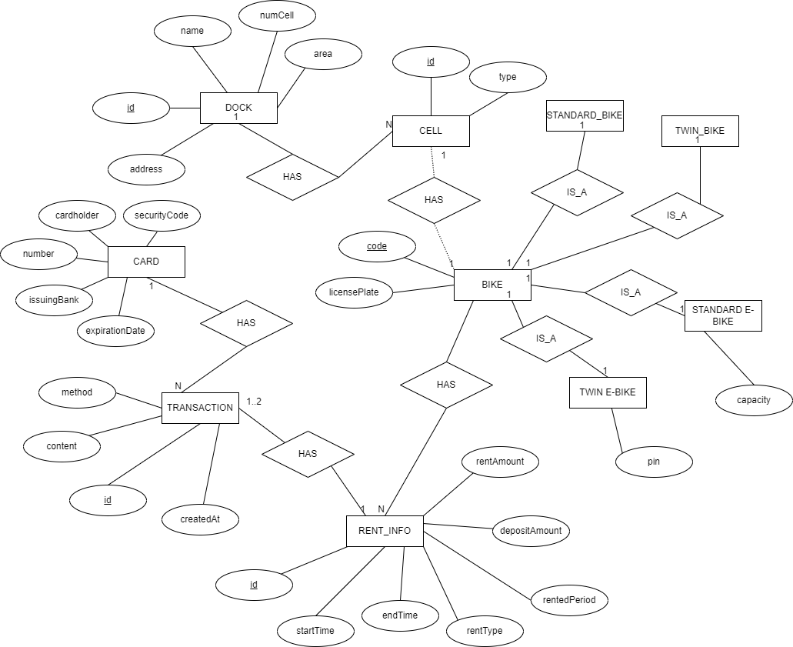

### Database Design

#### Database Management Systems

Sử dụng Hệ quản trị cơ sở dữ liệu SQLite

#### Logical Data Model

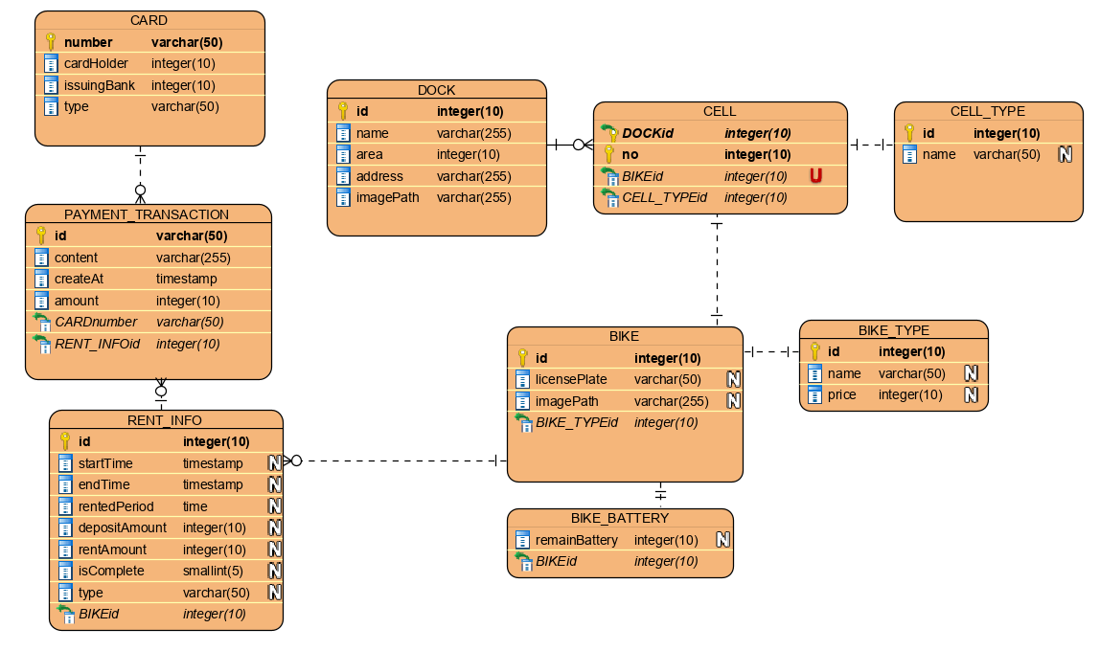

#### Physical Data Model

**RENT_INFO**

|  |  |  |  |  |  |  |  |
| --- | --- | --- | --- | --- | --- | --- | --- |
| *#* | *PK* | *FK* | *Column name* | *Data type* | *Default value* | *Mandatory* | *Description* |
| 1 | x |  | id | integer | No | Yes | Id of rentInfo |
| 2 |  |  | startTime | Date | No | Yes | Start time |
| 3 |  |  | endTime | Date | No | Yes | End time |
| 4 |  |  | rentType | Varchar (20) | No | Yes | Type of rent |
| 5 |  |  | rentPeriod | int | No | Yes | Time to rent |
| 6 |  |  | depositAmount | int | No | Yes | Amount of deposit |
| 7 |  |  | rentAmount | int | No | Yes | Amount rent |
| 8 |  |  | isComplete | boolean | No | Yes | True if complete |
| 9 |  | x | bikeId | int | No | Yes | Bike id |

**CARD**

|  |  |  |  |  |  |  |  |
| --- | --- | --- | --- | --- | --- | --- | --- |
| *#* | *PK* | *FK* | *Column name* | *Data type* | *Default value* | *Mandatory* | *Description* |
| 1 | x |  | id | integer | No | Yes | Id, auto increment |
| 2 |  |  | cardCode | Varchar(15) | No | Yes | Card code |
| 3 |  |  | owner | Varchar(45) | No | Yes | Name of owner |
| 4 |  |  | dateExpired | Varchar(4) | No | Yes | Date: mmyy |

**TRANSACTION**

|  |  |  |  |  |  |  |  |
| --- | --- | --- | --- | --- | --- | --- | --- |
| *#* | *PK* | *FK* | *Column name* | *Data type* | *Default value* | *Mandatory* | *Description* |
| 1 | x |  | id | integer | No | Yes | Id of transaction |
| 2 |  |  | method | Varchar(20) | No | Yes | Payment method |
| 3 |  |  | content | Varchar(50) | No | Yes | content |
| 4 |  |  | createAt | Date | No | Yes | Time to create |
| 5 |  |  | cardNumber | Varchar(20) | No | Yes | Card number |
| 6 |  | x | rentInfoId | int | No | Yes | rentInfo id |

**DOCK**

|  |  |  |  |  |  |  |
| --- | --- | --- | --- | --- | --- | --- |
| **#** | **PK** | **FK** | **Column** | **Data type** | **Mandatory** | **Description** |
| 1. | x |  | id | int | x | ID, auto increment |
| 2. |  |  | name | varchar (45) | x | name of dock |
| 3. |  |  | numCell | int | x | number of cells in dock |
| 4. |  |  | area | float | x | area of dock |
| 5. |  |  | address | varchar (255) | x | address of dock |

**Bike**

|  |  |  |  |  |  |  |
| --- | --- | --- | --- | --- | --- | --- |
| **#** | **PK** | **FK** | **Column** | **Data type** | **Mandatory** | **Description** |
| 1. | x |  | id | int | x | ID, auto increment |
| 2. |  |  | licensePlate | varchar (45) | x | license plate of bike |
| 3. |  |  | type | String | x | type of bike |
| 4. |  |  | isAvailable | boolean | x | check bike has been rented |

**Twin_EBike**

|  |  |  |  |  |  |  |
| --- | --- | --- | --- | --- | --- | --- |
| **#** | **PK** | **FK** | **Column** | **Data type** | **Mandatory** | **Description** |
| 1. |  |  | remainingBattery | int | x | remaining battery of twin electric bike |
| 2. |  |  | BIKEcode | float | x | code of bike to caculate deposit amount |

**Twin_Bike**

|  |  |  |  |  |  |  |
| --- | --- | --- | --- | --- | --- | --- |
| **#** | **PK** | **FK** | **Column** | **Data type** | **Mandatory** | **Description** |
| 1. |  |  | BIKEcode | float | x | code of bike to caculate deposit amount |

**STANDARD_EBike**

|  |  |  |  |  |  |  |
| --- | --- | --- | --- | --- | --- | --- |
| **#** | **PK** | **FK** | **Column** | **Data type** | **Mandatory** | **Description** |
| 1. |  |  | remainingBattery | int | x | remaining battery of twin electric bike |
| 2. |  |  | BIKEcode | float | x | code of bike to caculate deposit amount |

**STANDARD _Bike**

|  |  |  |  |  |  |  |
| --- | --- | --- | --- | --- | --- | --- |
| **#** | **PK** | **FK** | **Column** | **Data type** | **Mandatory** | **Description** |
| 1. |  |  | BIKEcode | float | x | code of bike to caculate deposit amount |

**CellBike**

|  |  |  |  |  |  |  |
| --- | --- | --- | --- | --- | --- | --- |
| **#** | **PK** | **FK** | **Column** | **Data type** | **Mandatory** | **Description** |
| 1. | x |  | id | int | x | ID, auto increment |
| 2. |  |  | type | varchar (45) | x | type of cell |
| 3. |  | x | dockId | int | x | id of dock |
| 4. |  | x | bikeId | int |  | id of bike |

## Class Design

### General Class Diagram

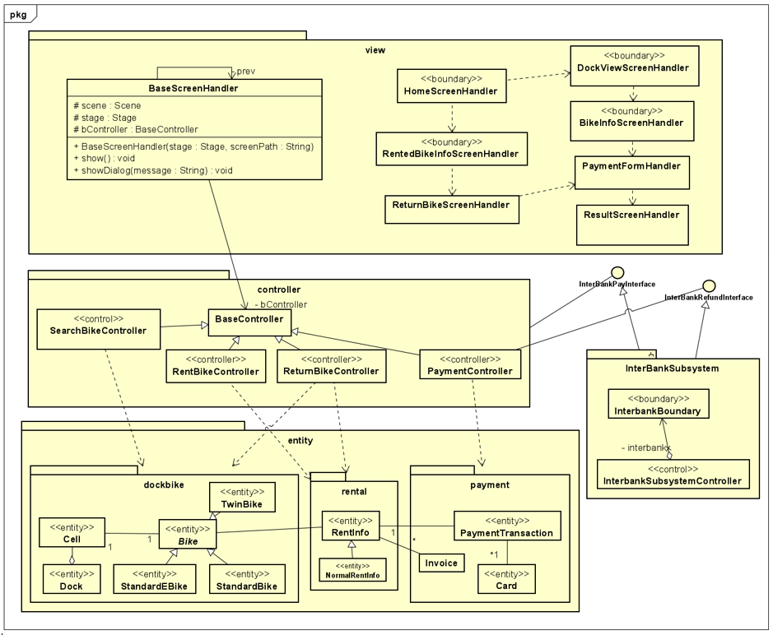

### Class Diagrams

#### Class Diagram for Package Entity

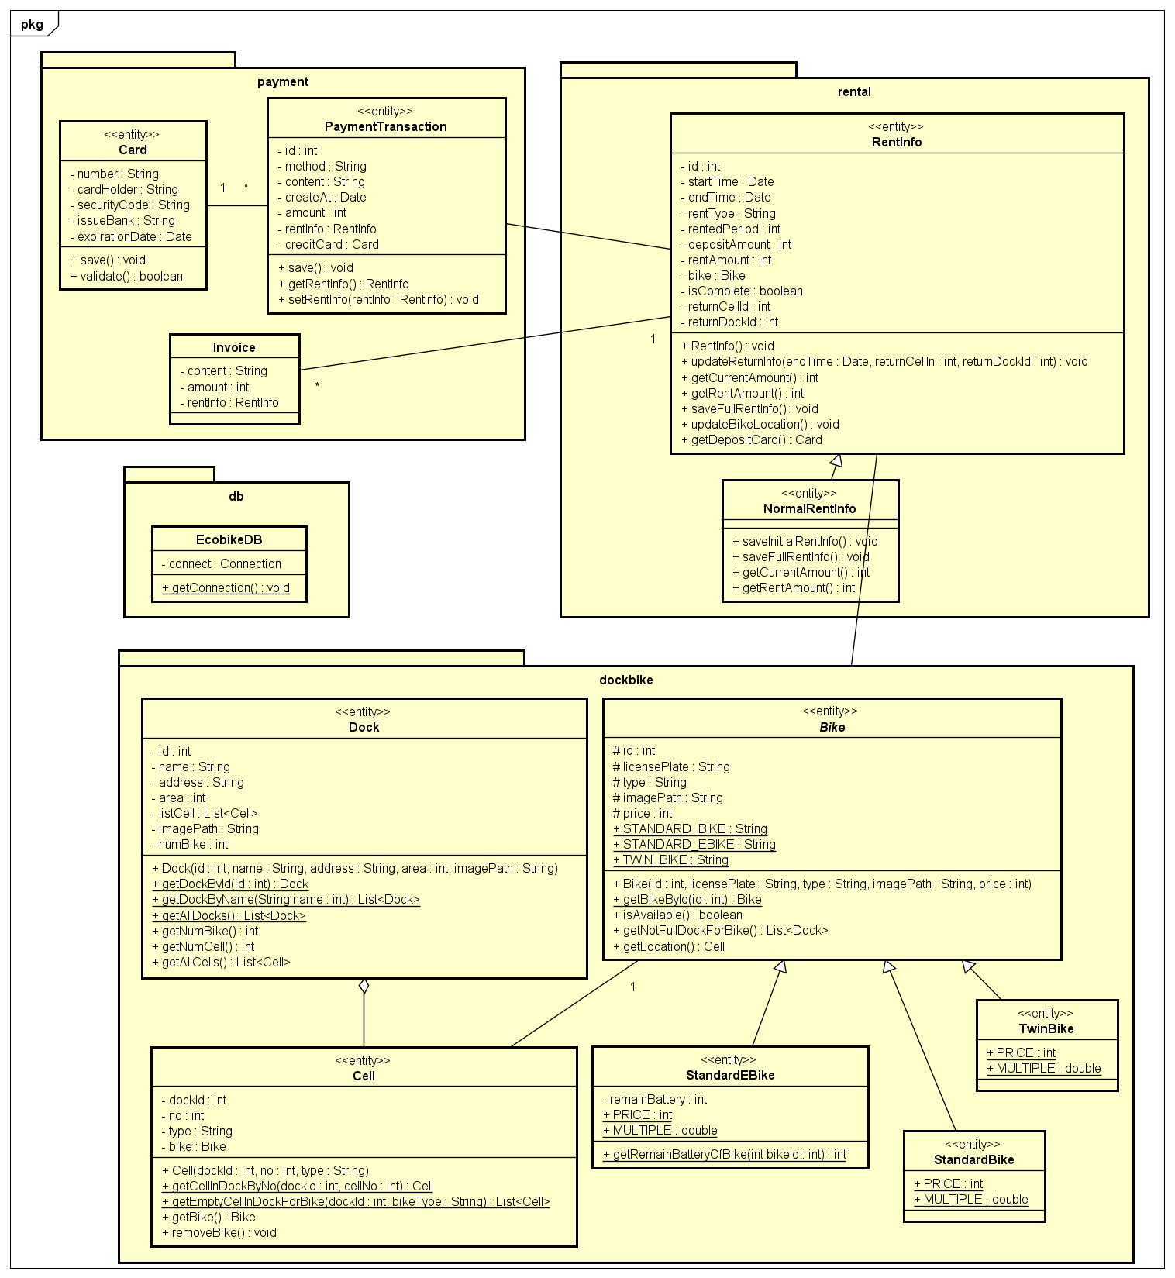

#### Class Diagram for Package Controller

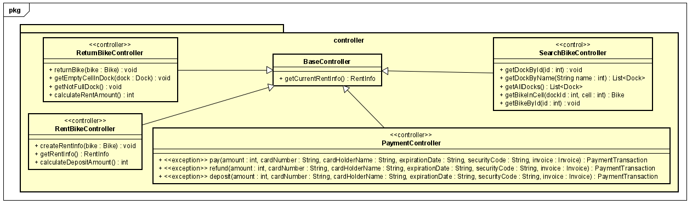

#### Class Diagram for Package View

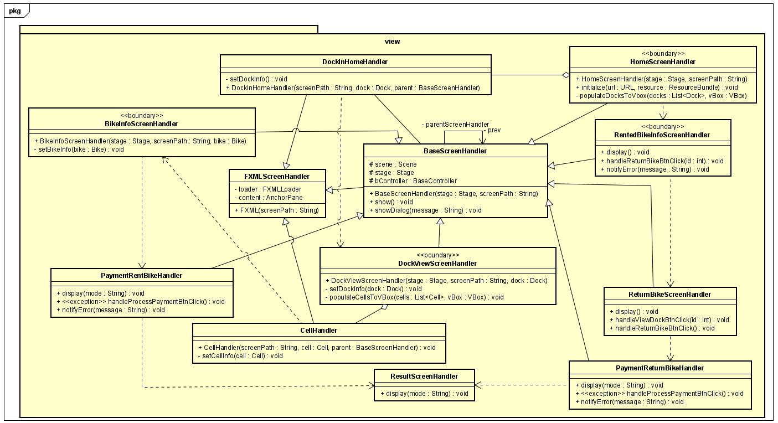

#### Class Diagram for Subsystem Interbank

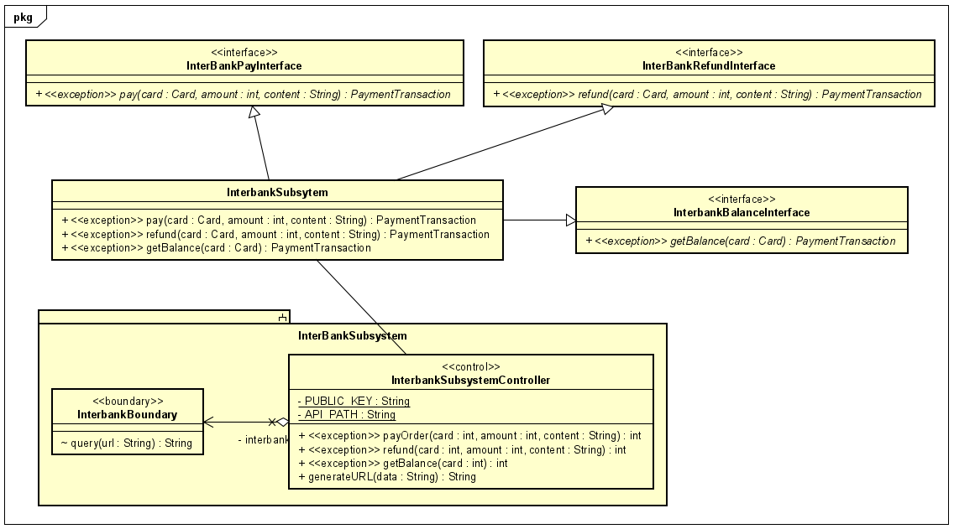

### Class Design

#### Class “Bike”

**Attribute**

|  |  |  |  |  |
| --- | --- | --- | --- | --- |
| *#* | *Name* | *Data type* | *Default value* | *Description* |
| 1 | id | int |  | Code of bike |
| 2 | licensePlate | String |  | License plate number of bike |
| 3 | isAvailable | boolean |  | Show if that bike is available for renting |
| 4 | type | String |  | One of following value: “StandardBike”, “StandardEBike”, “TwinBike”, “TwinEBike” |

**Operation**

|  |  |  |  |
| --- | --- | --- | --- |
| *#* | *Name* | *Return type* | *Description (purpose)* |
| 1 | getBikeInDock | Bike | Find detail information of bike when knowing its dockId and its No. of cell |
| 2 | getBikeById | Bike | Find detail information of bike when knowing its code |

*Parameter*:

* dockId: id of Dock
* cell: No. of cell
* id: id of Bike

*Exception*:

* EntityNotFoundException: get data of an entity but not exist data

**Method:** Không

**State:** Không

#### Class “StandardBike”

**Super Class**

Bike

**Attribute**

|  |  |  |  |  |
| --- | --- | --- | --- | --- |
| *#* | *Name* | *Data type* | *Default value* | *Description* |
| 1 | PRICE | int | 400000 | Price of bike |
| 2 | MULTIPLE | double | 1.0 | The multiple of rental fee when comparing to the fee of renting standard bike |

**Operation**

Không

*Parameter*:

Không

*Exception*:

* EntityNotFoundException: get data of an entity but not exist data

**Method:** Không

**State:** Không

#### Class “TwinBike”

**Super Class**

Bike

**Attribute**

|  |  |  |  |  |
| --- | --- | --- | --- | --- |
| *#* | *Name* | *Data type* | *Default value* | *Description* |
| 1 | PRICE | int | 550000 | Price of bike |
| 2 | MULTIPLE | double | 1.5 | The multiple of rental fee when comparing to the fee of renting standard bike |

**Operation**

Không

*Parameter*:

Không

*Exception*:

* EntityNotFoundException: get data of an entity but not exist data

**Method:** Không

**State:** Không

#### Class “StandardEBike”

**Super Class**

Bike

**Attribute**

|  |  |  |  |  |
| --- | --- | --- | --- | --- |
| *#* | *Name* | *Data type* | *Default value* | *Description* |
| 1 | remainBattery | int | 0 | The remaining percentage of bike battery |
| 2 | PRICE | int | 700000 | Price of bike |
| 3 | MULTIPLE | float | 1.5 | The multiple of rental fee when comparing to the fee of renting standard bike |

**Operation**

Không

*Parameter*:

Không

*Exception*:

* EntityNotFoundException: get data of an entity but not exist data

**Method:** Không

**State:** Không

#### Class “BikeInfoScreenHandler”

**Attribute**

Không

**Operation**

|  |  |  |  |
| --- | --- | --- | --- |
| *#* | *Name* | *Return type* | *Description (purpose)* |
| 1 | display | void | Display BikeInfoScreen |
| 2 | handleChooseRentOption | void | Display suitable form right after user chooses rent option |
|  | handleRentBikeBtnClick | void | handle after user clicks “Rent Bike” button |

*Parameter*:

bikeId: code of bike

*Exception*: Không

**Method:** Không

**State:** Không

#### Class “PaymentFormHandler”

**Attribute**

Không

**Operation**

|  |  |  |  |
| --- | --- | --- | --- |
| *#* | *Name* | *Return type* | *Description (purpose)* |
| 1 | display | void | Display PaymentForm |
| 2 | handleProcessPaymentBtnClick | void | handle after user clicks “Process Payment” button |
| 3 | notifyError | void | Display error notification if information submitted is invalid |

*Parameter*:

mode: either “pay deposite” or “pay rental fee”

message: error detail

*Exception*: Không

**Method:** Không

**State:** Không

#### Class “ResultScreenHandler”

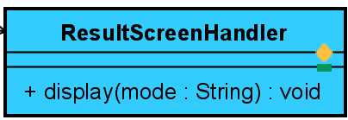

**Attribute**

Không

**Operation**

|  |  |  |  |
| --- | --- | --- | --- |
| *#* | *Name* | *Return type* | *Description (purpose)* |
| 1 | display | void | Display ResultScreen notifying user the result got from InterBank |

*Parameter*:

mode: Either “success” or “fail”

*Exception*: Không

**Method:** Không

**State:** Không

#### Class “Invoice”

**Attribute**

|  |  |  |  |  |
| --- | --- | --- | --- | --- |
| *#* | *Name* | *Data type* | *Default value* | *Description* |
| 1 | content | String |  | Have format: “The <rental fee/ deposit> for renting <bike type> <bike code> at <dock Id>” |
| 2 | amount | int |  | The amount of money for transfering |
| 3 | rentInfo | RentInfo |  | Store information of rental turn |

**Operation**

Không

*Parameter*:

Không

*Exception*: Không

**Method:** Không

**State:** Không

#### Class “PaymentTransaction”

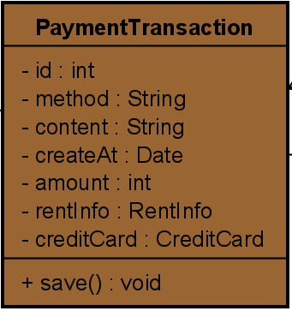

**Attribute**

|  |  |  |  |  |
| --- | --- | --- | --- | --- |
| *#* | *Name* | *Data type* | *Default value* | *Description* |
| 1 | id | int |  | Id of transaction |
| 2 | method | String | “credit card” | Current system has only one payment method: “credit card” |
| 3 | content | String |  | Have format: “The <rental fee/ deposit> for renting <bike type> <bike code> at <dock Id>” |
| 4 | amount | int |  | The amount of money for transfering |
| 5 | rentInfo | RentInfo |  | Store information of rental turn |
| 6 | creditCard | CreditCard |  | Detail information of credit card used for payment |

**Operation**

|  |  |  |  |
| --- | --- | --- | --- |
| *#* | *Name* | *Return type* | *Description (purpose)* |
| 1 | save | void | Save its object in database |

*Parameter*: Không

*Exception*: Không

**Method:** Không

**State:** Không

#### Class “CreditCard”

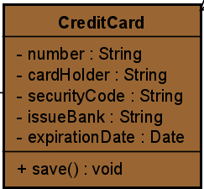

**Attribute**

|  |  |  |  |  |
| --- | --- | --- | --- | --- |
| *#* | *Name* | *Data type* | *Default value* | *Description* |
| 1 | number | String |  | Number of card |
| 2 | cardHolder | String |  | Name of card holder |
| 3 | securityCode | String |  | Security code of card |
| 4 | issueBank | String |  | The bank issues this card |
| 5 | expirationDate | String |  | Four digits show date and month when card expires |

**Operation**

|  |  |  |  |
| --- | --- | --- | --- |
| *#* | *Name* | *Return type* | *Description (purpose)* |
| 1 | save | void | Save its object in database |

*Parameter*:

Không

*Exception*: Không

**Method:** Không

**State:** Không

* + - 1. ***Class “PaymentController”***

**Attribute**

Không

**Operation**

|  |  |  |  |
| --- | --- | --- | --- |
| *#* | *Name* | *Return type* | *Description (purpose)* |
| 1 | processPayment | PaymentTransaction | Forward payment request to InterBank and receive its result as payment transaction |
| 2 | validatePaymentForm | int | Validate input entered in payment form |

*Parameter*:

* Invoice: the invoice containing payment content
* creditCard: card used for payment
* info: card information submited by user

*Exception*:

* InvalidFormInputException
* PaymentException
* UnrecognizedException

**Method**

* Không

**State:** Không

* + - 1. ***Class “InterbankInterface”***

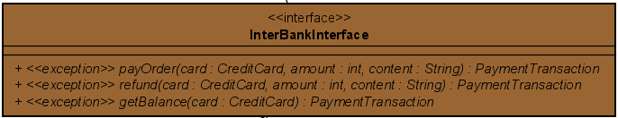

**Attribute**

Không

**Operation**

|  |  |  |  |
| --- | --- | --- | --- |
| *#* | *Name* | *Return type* | *Description (purpose)* |
| 1 | payOrder | PaymentTransaction | Pay order and return payment transaction |
| 2 | refund | PaymentTransaction | transfer money to the account of credit card |
| 3 | getBalance | PaymentTransaction | Get the balance in account |

*Parameter*:

* amount: money amount for transfering
* creditCard: card used for transaction
* content: Have format: “The <rental fee/ deposit> for renting <bike type> <bike code> at <dock Id>”

*Exception*:

* PaymentException
* UnrecognizedException

**Method:** Không

**State:** Không

* + - 1. ***Class “HomeScreenHandler”***

**Attribute:** Không

**Operation:**

|  |  |  |  |
| --- | --- | --- | --- |
| **#** | **Name** | **Return data type** | **Description** |
| 1. | display | void | Display home screen – list dock |
| 2. | handleBikeSearchBtnClick | void | Click search bike button |
| 3. | handleDockSearchBtnClick | void | Click search dock button |
| 4. | displayPage | void | Display list dock in a page |
| 5. | handleViewDockBtnClick | void | Click view dock button |

**Parameter:**

* id – id of dock
* page – page number

**Exception:** No

**Method:** No

**State:** No

* + - 1. ***Class “DockViewScreenHandler”***

**Attribute:** Không

**Operation:**

|  |  |  |  |
| --- | --- | --- | --- |
| **#** | **Name** | **Return data type** | **Description** |
| 1. | display | void | Display dock detail screen |
| 2. | handleViewBikeBtnClick | void | Click view bike button |

**Parameter:**

* dockId – id of dock
* cell – number of a cell in dock
* page – page number

**Exception:** No

**Method:** No

**State:** No

* + - 1. ***Class “SearchBikeController”***

**Attribute:** Không

**Operation:**

|  |  |  |  |
| --- | --- | --- | --- |
| **#** | **Name** | **Return data type** | **Description** |
| 1. | getDockById | Dock | Get data of a dock by id |
| 2. | getDockByName | List<Dock> | Get data of list dock by name |
| 3. | getAllDock | List<Dock> | Get data of all dock |
| 4. | getBikeInDock | Bike | Get data of a cell in dock |
| 5. | getBikeById | Bike | Get data of a bike by id |

**Parameter:**

* id (getDockById), dockId – id of dock
* name – name of dock
* cell – number of a cell in dock
* id (getBikeById) – id of bike

**Exception:**

* EntityNotFoundException: get data of an entity but not found data

**Method:** No

**State:** No

* + - 1. ***Class “Dock”***

**Attribute:**

|  |  |  |  |
| --- | --- | --- | --- |
| **#** | **Name** | **Data type** | **Description** |
| 1. | id | int | id of dock |
| 2. | name | String | name of dock |
| 3. | numCell | int | number of cells in dock |
| 4. | area | float | area of dock |
| 5. | address | String | address of dock |
| 6. | listCell | List<Cell> | list cell in dock |

**Operation:** No

**Parameter:** No

**Exception:**

* EntityNotFoundException: get data of an entity but not exist data

**Method:**

|  |  |  |  |
| --- | --- | --- | --- |
| **#** | **Name** | **Return data type** | **Description** |
| 1. | getDockById | Dock | Get data of a dock by id |
| 2. | getDockByName | List<Dock> | Get data of list dock by name |
| 3. | getAllDock | List<Dock> | Get data of all dock |
| 4. | getEmptyCellInDock | List<Cell> | Get data of list empty cell in dock |
| 5. | getNotFullDock | List<Dock> | Get data of list dock not full |

**State:** No

* + - 1. ***Class “RentedBikeInfoScreenHandler”***

**Attribute**

Không

**Operation**

|  |  |  |  |
| --- | --- | --- | --- |
| *#* | *Name* | *Return type* | *Description (purpose)* |
| 1 | display | void | Display the information of the bike which was rented |
| 2 | handleReturnBikeBtnClick | void | Transfer toReturnBikeScreen |
| 3 | notifyError | void | Notify error |

*Parameter*:

* Message: the message error

*Exception*:

* không

**Method**

Không

**State**

Không

* + - 1. ***Class “ReturnBikeScreenHandler”***

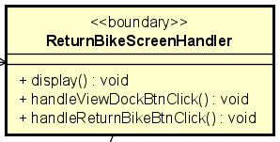

**Attribute**

Không

**Operation**

|  |  |  |  |
| --- | --- | --- | --- |
| *#* | *Name* | *Return type* | *Description (purpose)* |
| 1 | display | void | Display info in screen |
| 2 | handleViewDockBtnClick | void | Process when user choose a dock |
| 3 | handleReturnBikeBtnClick | void | Process when user choose a cell |

*Parameter*:

*Exception*:

**Method**

không

**State:** Không

* + - 1. ***Class “RentBikeController”***

**Attribute**

Không

**Operation**

|  |  |  |  |
| --- | --- | --- | --- |
| *#* | *Name* | *Return type* | *Description (purpose)* |
| 1 | createRentInfo | void | Create rentInfo |
| 2 | getRentInfo | RentInfo | Get RentInfo for display |
| 3 | calculateDepositAmount | int | Get deposite for the bike |

*Parameter*:

* bike: bike which was rented

*Exception*:

* không

**Method**

Không

**State**

Không

* + - 1. ***Class “ReturnBikeController”***

**Attribute**

|  |  |  |  |  |
| --- | --- | --- | --- | --- |
| *#* | *Name* | *Data type* | *Default value* | *Description* |
| 1 | rentInfo | RentInfo |  | RentInfo |

**Operation**

|  |  |  |  |
| --- | --- | --- | --- |
| *#* | *Name* | *Return type* | *Description (purpose)* |
| 1 | returnBike | void | Process return bike |
| 2 | getEmptyCellInDock | List<Cell> | Get list of empty cell to return bike |
| 3 | getNotFullDock | List<Dock> | Get list of dock which has empty cell |
| 4 | calculateRentAmount | int | Calculate rent amount |

*Parameter*:

* rent
* dock: dock which was chosen

*Exception*:

* không

**Method**

Không

**State**

Không

* + - 1. ***Class “RentInfo”***

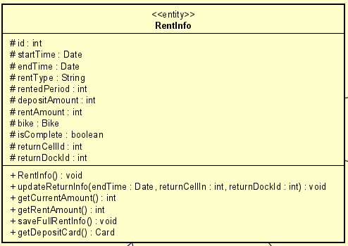

**Attribute**

|  |  |  |  |  |
| --- | --- | --- | --- | --- |
| *#* | *Name* | *Data type* | *Default value* | *Description* |
| 1 | id | int |  | Id of rentinfo |
| 2 | startTime | Date |  | Time when user start renting bike |
| 3 | endTime | Date |  | End rent bike |
| 4 | rentType | String |  | Type of rent |
| 5 | rentedPeriod | int |  | How long user rent bike |
| 6 | depopsitAmount | int |  | The deposite to rent bike |
| 7 | bike | Bike |  | Bike was rented |
| 8 | isComplete | boolean |  | True If user returned bike |
| 9 | rentAmount | int |  | Amount when rent bike |

**Operation**

|  |  |  |  |
| --- | --- | --- | --- |
| *#* | *Name* | *Return type* | *Description (purpose)* |
| 1 | saveInitialRentInfo | void | Save rentInfo into database when rent success |
| 2 | getRentInfo | RentInfo | Get rentInfo which was not complete |
| 3 | saveFullInfo | void | Update RentInfo when return bike success |
| 4 | getCurentAmount | int | Get cuurent amount to display in rentedBikeInfoScreen |
| 5 | updateReturnInfo | void | Update rentinfo when return bike |
| 6 | getDepositCard | CreditCard | Get creditcard was use when rent deposite |
| 7 | getRentAmount | int | Get amount when complete |

*Parameter*:

* object: rentInfo need to update
* endTime: time when user return bike
* returnDockId: dock
* returnCellId: cell

*Exception*:

* EntityNotFoundException: get data of an entity but not found data

**Method**

Không

**State**

Không

* + - 1. ***Class “RentInfo”***

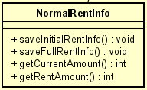

**Operation**

|  |  |  |  |
| --- | --- | --- | --- |
| *#* | *Name* | *Return type* | *Description (purpose)* |
| 1 | saveInitialRentInfo | void | Save rentInfo into database when rent success |
| 2 | saveFullInfo | void | Update RentInfo when return bike success |
| 3 | getCurentAmount | int | Get curent amount to display in rentedBikeInfoScreen |
| 4 | getRentAmount | void | Get amount when complete |

*Parameter*:

Không

*Exception*:

* EntityNotFoundException: get data of an entity but not found data

**Method**

Không

**State**

Không

* + - 1. ***Class “Cell”***

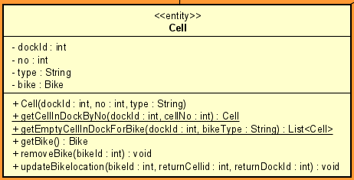

**Attribute**

|  |  |  |  |  |
| --- | --- | --- | --- | --- |
| *#* | *Name* | *Data type* | *Default value* | *Description* |
| 1 | dockId | int |  | Id of dock |
| 2 | no | Date |  | Id of cell in dock |
| 3 | type | Date |  | Type of cell |
| 4 | bike | String |  | Bike in cell (if have) |

**Operation**

|  |  |  |  |
| --- | --- | --- | --- |
| *#* | *Name* | *Return type* | *Description (purpose)* |
| 1 | getCellInDockByNo | Cell | Return Cell in location |
| 2 | getEmptyCellInDockForBike | List<Cell> | Return list cell of dock for rent bike |
| 3 | getBike | Bike | Return bike in this location |
| 4 | removeBike | void | Remove bike from location |
| 5 | updateBikeLocation | void | Add bike to the location when return bike |

*Parameter*:

* dockId: id of dock
* cellId: id of cell in dock
* BikeId: id of bike
* returnDockId: dock
* returnCellId: cell

*Exception*:

Không

**Method**

Không

**State**

Không

# Design Considerations

## Goals and Guidelines

Quá trình xem xét lại bản thiết kế chúng em thực hiện cân nhắc tới các yêu cầu mở rộng của hệ thống như sau:

* Thêm một loại xe mới vào hệ thống
* Thêm một hình thức thuê xe mới
* Thêm hình thức thanh toán mới
* Hệ thống sau này có thể cho phép thuê nhiều hơn một xe cùng lúc

## Architectural Strategies

## Coupling and Cohesion

### Coupling

* Hầu hết các module, package đều đạt Data Coupling
* Control Coupling

|  |  |  |
| --- | --- | --- |
| **Related Modules** | **Description** | **Improvement** |
| **PaymentController** | Dựa vào biến content của transaction để phân biệt là đặt cọc hay thanh toán khi trả xe. | Tách thành 2 hàm pay và deposit |
|  |  |  |

### Cohension

* Logical Cohension

|  |  |  |
| --- | --- | --- |
| **Related Modules** | **Description** | **Improvement** |
| **API** | định nghĩa hai phương thức để **get** và **post** dữ liệu. Các phương thức này chỉ liên quan với nhau về mặt logic. | Tách thành 2 file chứa từng phương thức riêng |
|  |  |  |

* Coincidental Cohension

|  |  |  |
| --- | --- | --- |
| **Related Modules** | **Description** | **Improvement** |
| **Utils** | Các phương thức đặt trong module **Utils** là ngẫu nhiên và không có quan hệ logic gì với nhau  . | Chia thành từng class, mỗi class chứa các chức năng khác nhau |
|  |  |  |

## Design Principles

* Dependency Inversion

|  |  |  |
| --- | --- | --- |
| **Related Modules** | **Description** | **Improvement** |
| **PaymentTransaction** | đang phụ thuộc chặt chẽ vào lớp CreditCard, nếu không sử dụng CreditCard mà dùng domestic debit card  . | Tạo lớp abstract class PaymentMethod để CreditCard extend nó và chỉ quan tâm đến kiểu thẻ này. |
|  |  |  |